- 针对处理机的特权级，简要回答下列问题。(10分)
- 为什么要区分处理机的特权级？(2分)
保护操作系统，避免用户程序干扰。
- 核态有哪些特权？(2分)
执行特权指令，访问所有内存空间
- 实际硬件处理器通过何种机制来区分特权级？(2分)
处理器状态字中设标志位，标识特权级。
- 打开文件的函数open()是libc库中的一个库函数，简要说明该函数执行时在用户态、管态下的主要动作。(4分)
用户态：传递系统调用号，执行访管中断。
核态：查系统调用表，转执行核心函数。

- （1） （4分）
当前时刻资源剩余量为(3,3,1)，各进程对资源的需求量为

进程 | 资源需求量
进程 | A B C
P1 | 7 5 3
P2 | 1 2 2
P3 | 6 1 0
P4 | 0 2 1
P5 | 4 2 2
当前是安全状态，安全序列是P4,P2,... 或 P4,P5,...

（2）（3分）
不能满足P3的请求，因为如果把资源分配给了P3，资源剩余数量为(2,2,0)，就不能再满足任意进程的请求，系统处于不安全状态。

(3) （3分）
可以满足P2的请求，因为，因为如果把资源分配给了P2，资源剩余数量为(2,2,1)，系统仍然处于安全状态，
安全序列为P4,P2,... 或 P4,P5,...

3.（1）(4分)，各2分
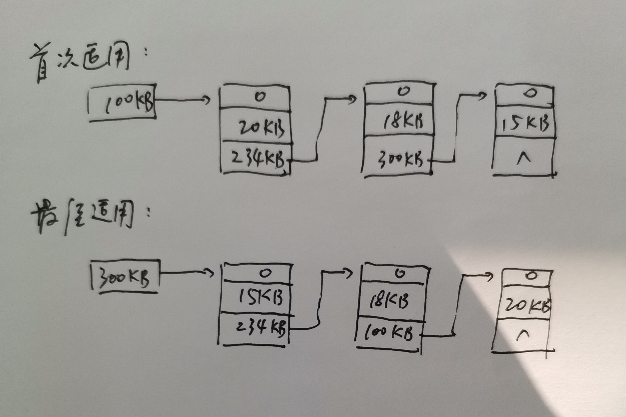

（2）（2分）逻辑地址是800，首地址为120KB，
物理地址为120KB+800=120×1024+800=123680
（3）（2分）上下界寄存器分别为234KB和120KB，120k<=物理地址<234K

4.（1）指出程序中的临界资源并说出P1、P2分别卖了多少张票？（2分）
临界资源是票数Ticket，P1，P2分别卖了50和50张票
（2）（6分）不符合临界资源互斥的要求，程序中实现的是同步。修改如下，只安排一个互斥信号灯：
main()
{ int Ticket=100;
int s1=1;
int t1=0,t2=0;
Cobegin
P1;P2
Coend
}
P1（）{
while (票未完） {
P(s1);
卖出当前票Ticket;
Ticket--;
t1++;
V(s1)；
}

P2（）{
while (票未完） {
P(s1);
卖出当前票Ticket;
Ticket--;
t2++;
V(s1)；
}

5.
- 变迁2到5会发生，因为剥夺调度方式，当2发生时会产生一个高优先级的进程，如果当前正在运行低优先级的进程，那么就会发生变迁5 (2分)
（2）深色表示是CPU占用时间 (6分)

A | 50ms | 100ms(打印) |  | 50ms
B |  | 50ms | 80ms(输入) |  |  | 100ms
C |  |  | 50ms |  |  |  | 250ms
（3）A的响应时间为50+50+100=200ms，B的响应时间为200+100=300ms
C的响应时间为300+250=550ms (4分)

6.（1）进程P此时刻的页表 （2分）
页号 | 块号
0 | 7
1 | 6
2 | 4
3
4 | 2
5
（2） 4362 = 4*1024 + 266 -> 2 * 1024 + 266 = 2314 物理地址是2314
（2分）
（3）（4分）
块号 | 页号 | 引用位 | 指针
0
1
2 | 4 | 1 | 4
3
4 | 2 | 1 | 6
5
6 | 1 | 1 | 7
7 | 0 | 0 | 2
8
9
P替换指针
4

（4）（4分）
3565=3*1024+493，因为第3页没有映射物理块，并且当前已经分配了4个物理块，所以会发生页面置换。被置换的页面是第7块物理页,也即0号页面，因为只有它的引用位是0。

7.(1)该文件系统能支持的文件个数最多为多少？（2分）
目录项的个数：1K * 1K / 128 = 8K，所以文件的最大个数为8192

(2)该文件系统能支持的最大文件长度是多少？（给出计算表达式即可）。（2分）
最大文件长度：8×1K+256×1K+256×256×1K+256×256×256×1K

(3)若文件F1的大小为6KB，文件F2的大小为40KB，则该文系统获取F1和F2最后一个磁盘块数据需要的时间是否相同？为什么？（4分）
不相同，因为F1占用6个磁盘块，索引都直接在目录项里，没有一级索引表。F2的大小超过了8个磁盘块，有一级索引表。

(4)若一个图像文件的大小为512KB，则该文件系统最多能存放多少个这样的图像文件？给出计算过程。（4分）
如果所有的数据磁盘块都用来存放512K大小的文件，可以存放
512M×1K/512K=1M，超过了（1）里的最大文件个数8K，所以最多能存8192个这样的图像文件。
- 12分
main()
{
int s=1, e1=1，f1=0，e2=1, f2=0；//e1,e2可以不需要
cobegin
GET1（）;PUT1（）;GET2（）;PUT2（）；
coend
}

GET1（）{
while (F1没读完） {
P(e1);
P(s);
读F1写缓冲S;
V(f1);
}
PUT1（）{
while (F1没写完） {
P(f1);
读缓冲S写F1
V(s);
V(e1)；
}

GET2（）{
while (F2没读完） {
P(e2);
P(s);
读F2写缓冲S;
V(f2);
}
PUT2（）{
while (F2没写完） {
P(f2);
读缓冲S写F2
V(s);
V(e2)；
}

9.(1)（2 分） 60 *1024* 2/1024 = 128块
(2) （6分）
文件名 | 大小 | 首块
F1 | 4060 | 5
F2 | 2600 | 101
序号 | FAT表
0
1
2
3 | FFFF
4
5 | 100
6 | 99
... | ...
98
99 | FFFF
100 | 102
101 | 6
102 | 3
... | ...

10.每空1分
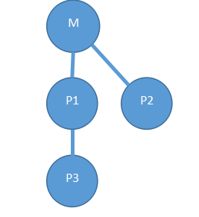
#include <stdio.h>

main() {
int p1,p2,p3;
printf("This is main = %d\n",getpid());

p1 =___fork()___;
if (p1==0) {
printf("This is child p1 = %d\n",getpid());
printf("p1 father is %d\n",getppid());

p3 =___fork()___;
if (p3==0) {
printf("This is child p3 = %d\n",getpid());
printf("p3 father is %d\n",getppid());
___exit()___;
}
___wait()___;
___exit()___;
}
p2 = ___fork()___;
if (p2==0) {
printf("This is child p2= %d\n",getpid());
printf("p2 father is %d\n",getppid());
exit(0);
}
___wait()___;
___wait()___;
Return;
}

